Информация МОУ СОШ №1
о проведении мероприятий, посвященных Дню инвалидов.
Классные часы «3 декабря-Международный день инвалидов»

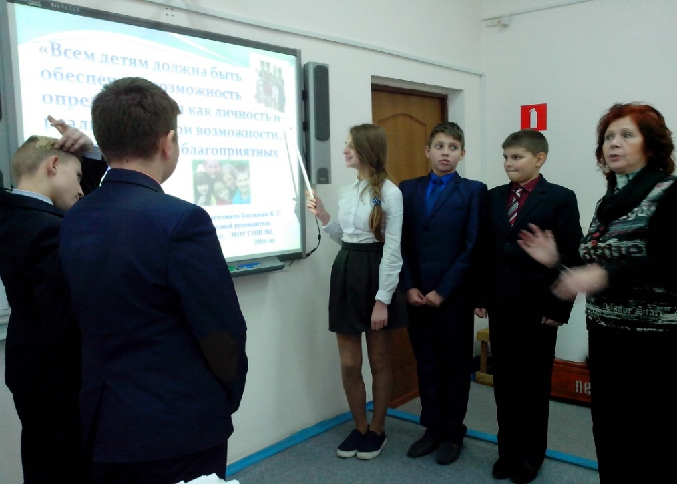

Выставка работ Друговейко Д. «Это моё творчество»
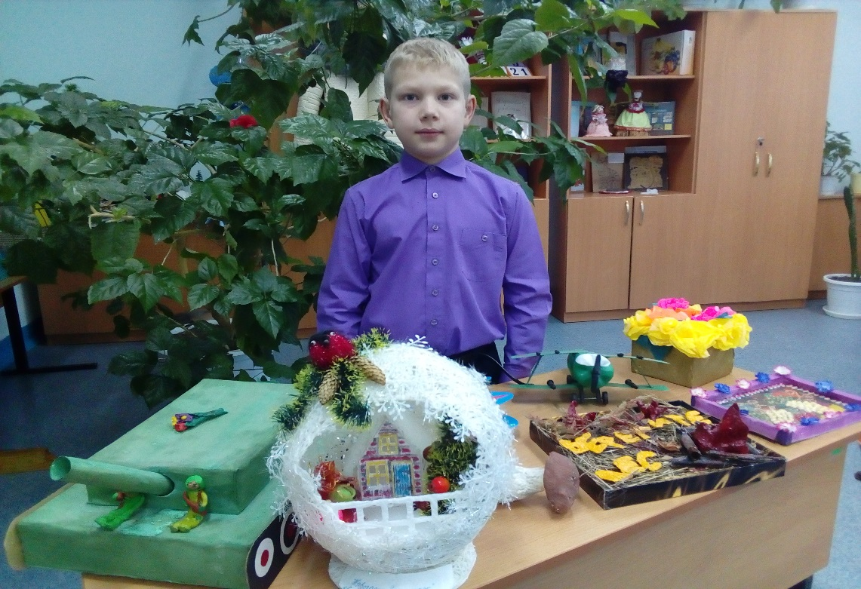
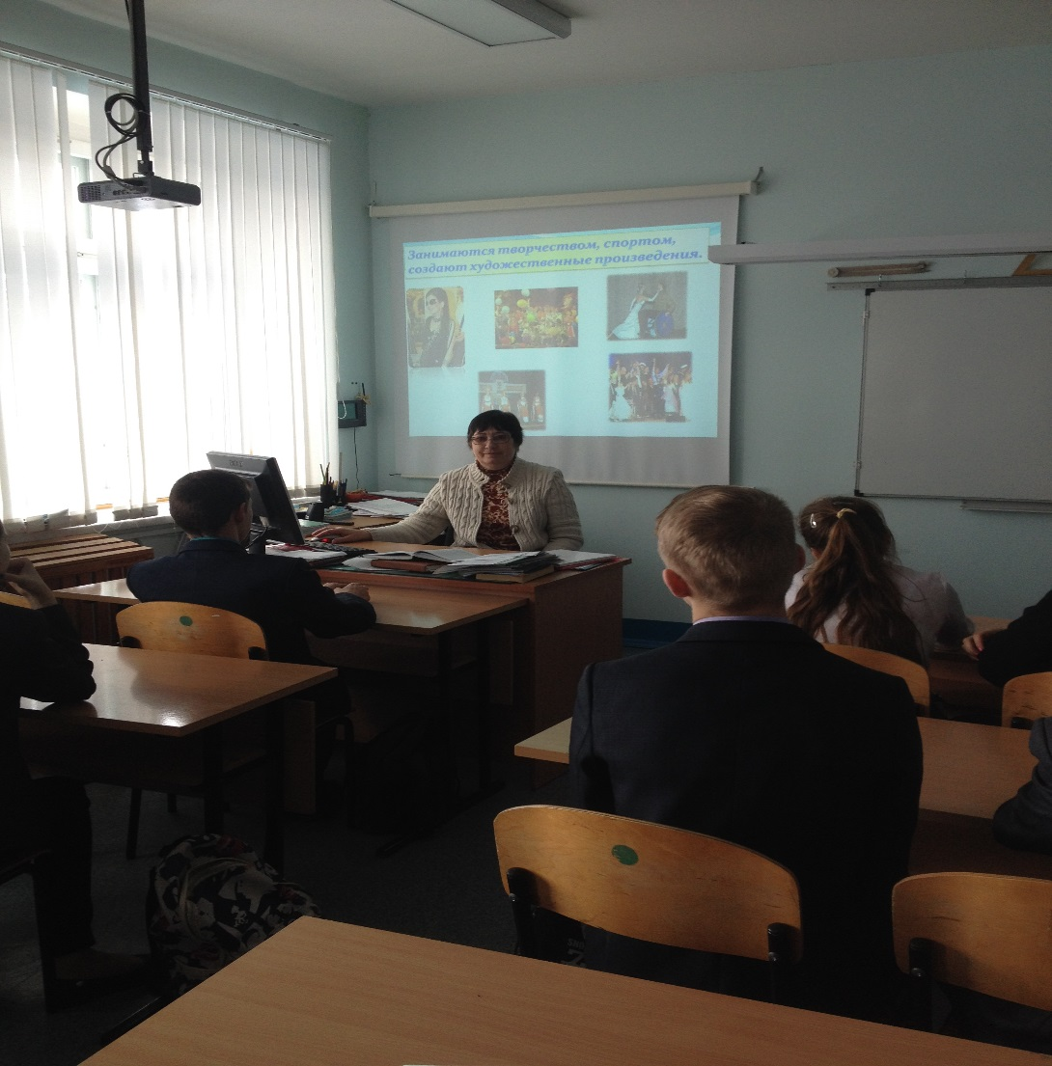

Классные часы «Мир держится на доброте»

